3 Cara Galaxy Ring Bikin Kamu Tetap Sehat dan Seru Saat Liburan Akhir Tahun
Didukung teknologi AI dan baterai awet hingga 7 hari, Galaxy Ring jadi solusi ideal untuk menjaga badan tetap fit selama traveling

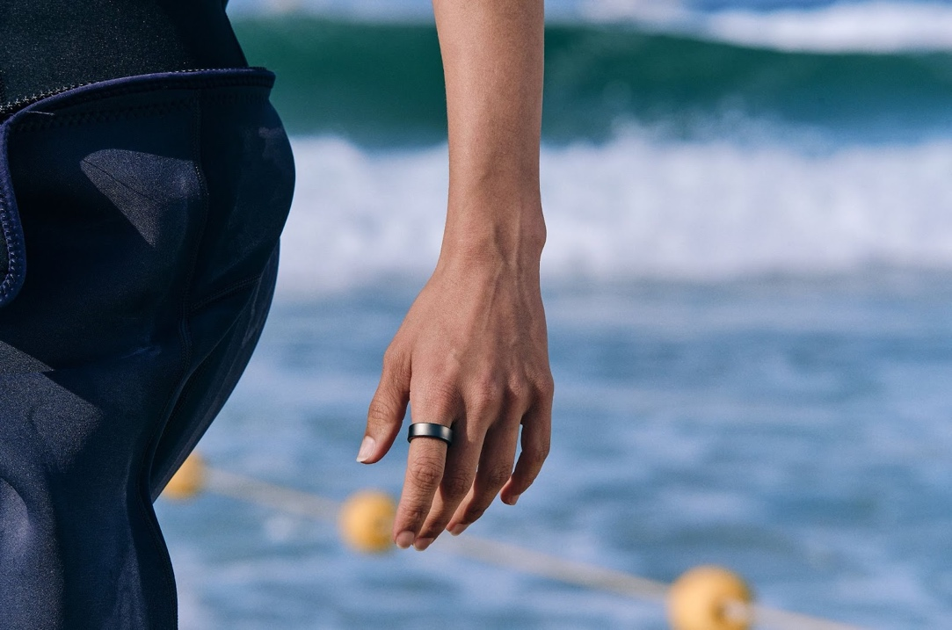
Galaxy Ring dilengkapi fitur canggih untuk bantu jaga kesehatan saat liburan
Jakarta, 3 Desember 2024 - Menjaga kesehatan sering menjadi tantangan saat travelling, terutama dengan jadwal padat dan aktivitas yang melelahkan. Namun, dengan Galaxy Ring, kamu bisa tetap memantau kebugaran dengan mudah, baik saat perjalanan bisnis atau liburan. Perangkat wearable terbaru Samsung ini dilengkapi fitur canggih seperti pemantauan stres dan aktivitas fisik, sehingga kamu tetap bisa menjalani gaya hidup sehat selagi traveling.

“Samsung hadirkan Galaxy Ring sebagai smart wearables yang dirancang untuk mendukung gaya hidup aktif dengan kepraktisan dan keandalan di berbagai situasi. Dibalut desain compact yang nyaman digunakan sepanjang hari, Galaxy Ring juga dilengkapi daya tahan baterai hingga tujuh hari. Selain itu, case Galaxy Ring berfungsi sebagai portable charger yang dapat mengisi daya hingga tiga kali, memastikan pengguna tetap terhubung dengan mudah saat bepergian. Jadi pengguna ga perlu khawatir walaupun saat liburan semua data kesehatan mereka tetap terkontrol secara seamless dengan Galaxy Ring. Ditambah lagi ada fitur menarik Double Pinch yang bisa capture momen liburan lebih mudah lagi. Galaxy Ring adalah teman paling ideal bagi traveler modern yang ingin tetap fit, stylish, dan praktis di mana saja,” ujar Annisa Maulina, MX Product Marketing Senior Manager.

Untuk kamu yang ingin tetap menjaga kesehatan tanpa kehilangan momen liburan akhir tahun, berikut ini 3 tips memanfaatkan Galaxy Ring kamu:

Tetap on-track selama traveling dengan daya tahan baterai hingga 7 hari
Saat bepergian, memiliki perangkat pelacak kesehatan yang praktis dan mudah digunakan sangat penting. Galaxy Ring memiliki baterai yang bisa bertahan hingga 7 hari. Apalagi dengan adanya case yang berfungsi sebagai portable charger, kamu bisa mengisi daya kapan saja tanpa perlu membawa adaptor tambahan yang memenuhi tas. Kombinasi daya tahan baterai yang lama dan kemudahan pengisian daya memberikan fleksibilitas lebih, menjaga kamu tetap on-track selama perjalanan jauh.

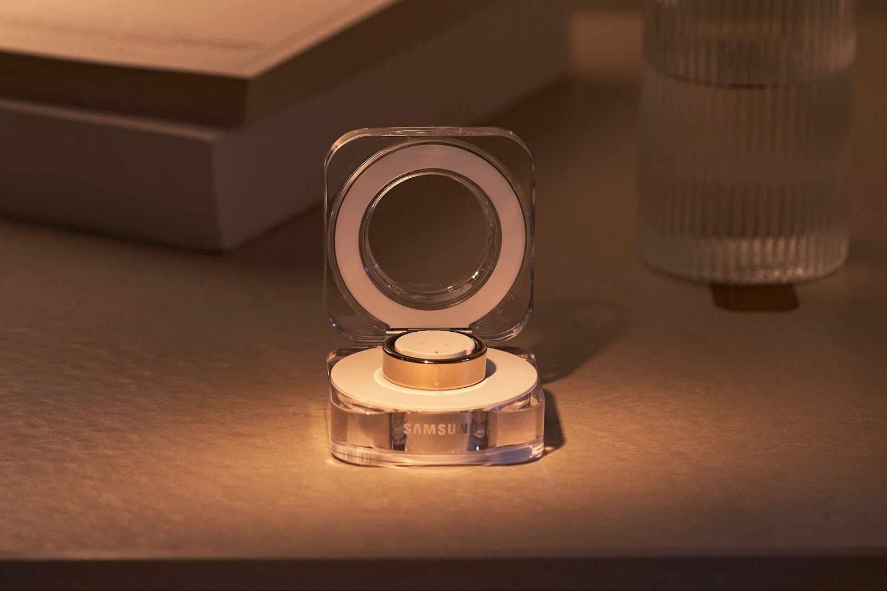
Tidak hanya memiliki ketahanan baterai selama 7 hari, Galaxy Ring juga dilengkapi portable charger, cocok untuk menemani penggunanya selama traveling

Galaxy Ring tidak hanya unggul dalam daya tahan baterai, tetapi juga didesain dengan bahan titanium yang anti gores, menawarkan perlindungan ekstra saat digunakan dalam berbagai kondisi. Dengan ketahanan terhadap air hingga 10ATM/IP68, perangkat ini siap digunakan di berbagai situasi, mulai dari perjalanan di tengah hujan hingga aktivitas di pantai. Kamu tidak perlu khawatir soal ketahanan Galaxy Ring, karena perangkat ini tetap dapat diandalkan dalam kondisi ekstrem sekalipun. Dengan berbagai fitur canggih yang dimilikinya, Galaxy Ring menjadi pilihan sempurna untuk menjaga kebugaran dan kesehatan selama traveling.

Maksimalkan aktivitas traveling dengan fitur untuk melacak aktivitas
Saat traveling, tubuh tentu lebih banyak bergerak karena kamu akan menjelajahi berbagai tempat baru. Galaxy Ring hadir dengan fitur pelacakan aktivitas yang memungkinkan kamu memantau jumlah langkah, durasi aktivitas, dan kalori yang terbakar sepanjang hari. Fitur ini sangat cocok untuk kamu yang ingin tetap aktif dan menjaga kebugaran sambil mengeksplorasi destinasi baru, memastikan setiap gerakan tetap terpantau dengan mudah.

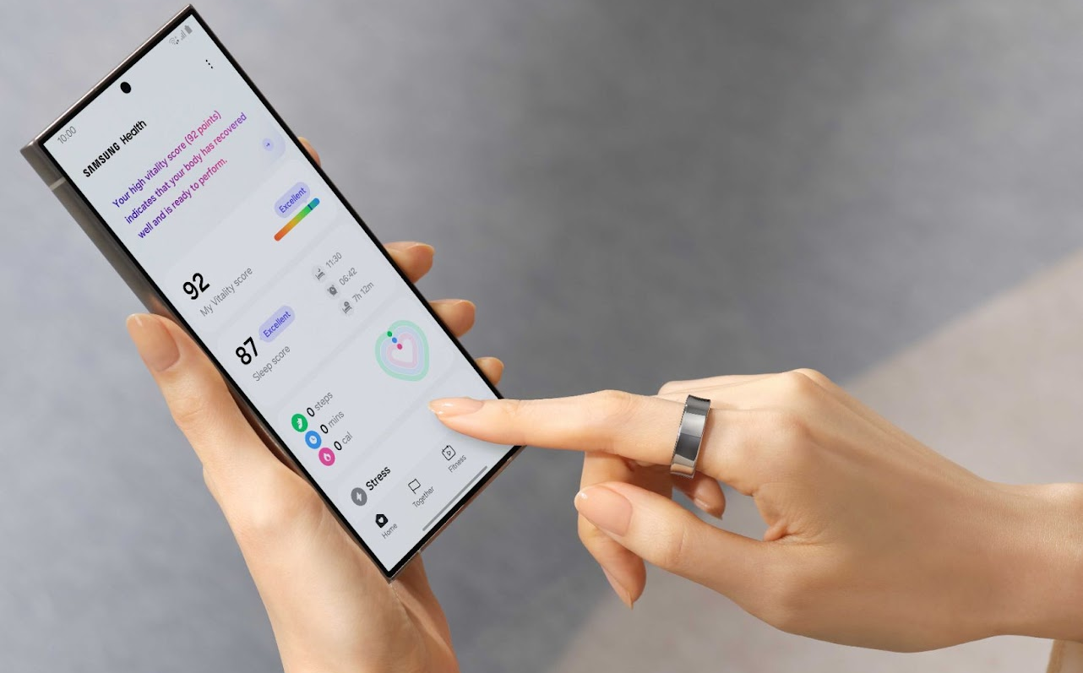
Fitur pelacakan yang dimiliki Galaxy Ring membantu pengguna menjaga keseimbangan saat traveling

Selain itu, Galaxy Ring juga dilengkapi dengan fitur Energy Score yang memberikan insight tentang tingkat energi tubuh sepanjang hari. Fitur ini sangat berguna saat traveling, terutama saat kamu merasa lelah setelah beraktivitas seharian. Dengan Energy Score, kamu bisa mengetahui kapan tubuh membutuhkan istirahat agar menjaga keseimbangan antara eksplorasi dan pemulihan. Data kesehatan yang tercatat juga membantu kamu menetapkan target harian, seperti berjalan menjelajahi pusat kota atau mencoba aktivitas fisik lainnya, serta memberikan motivasi untuk tetap bergerak sepanjang perjalanan.

Abadikan momen traveling dengan fitur praktis Galaxy Ring
Saat traveling, mengabadikan momen adalah hal yang tak boleh terlewatkan, baik untuk dibagikan di media sosial maupun sebagai kenangan pribadi. Galaxy Ring hadir dengan fitur Double Pinch yang memudahkan pengambilan foto. Cukup dengan mencubit jari dua kali, kamu bisa mengontrol kamera ponsel tanpa harus menyentuh layar.

Fitur ini sangat praktis, terutama saat bepergian sendiri, sehingga kamu bisa tetap fokus menikmati perjalanan tanpa khawatir melewatkan momen penting. Tak hanya itu, Galaxy Ring juga hadir dengan fitur Find My Ring yang memungkinkan kamu melacak perangkat jika hilang atau terselip. Kombinasi kedua fitur ini memastikan pengalaman traveling yang lebih praktis dan nyaman, memberikan rasa tenang saat berpetualang tanpa khawatir kehilangan perangkat atau melewatkan momen-momen penting.

Bikin Momen Liburan Akhir Tahun Kamu Tetap Sehat dan Seru dengan Galaxy Ring
Segera miliki Galaxy Ring sekarang juga dan pantau aktivitasmu selama traveling. Galaxy Ring tersedia dalam tiga pilihan warna elegan, yaitu Black, Silver, dan Gold dengan 9 ukuran berbeda untuk kenyamanan maksimal.

Galaxy Ring dapat dibeli dengan harga Rp6.499.000 secara online di https://www.samsung.com/id/rings/galaxy-ring/buy/. Dapatkan promo berupa potongan harga hingga 10% untuk pembelian bundling Galaxy Ring dengan perangkat Galaxy lainnya hingga 31 Desember 2024. Untuk melihat dan mengetahui ukuran Galaxy Ring yang sesuai, konsumen dapat mengunjungi Samsung Store terdekat. Untuk informasi lebih lanjut, kunjungi www.samsung.com/id.

-o0o-

Tentang Samsung Electronics Co., Ltd.
Samsung menginspirasi dunia dan membentuk masa depan dengan ide dan teknologi transformatif. Perusahaan ini mendefinisikan ulang dunia TV, smartphone, wearables, tablet, peralatan rumah tangga, sistem jaringan dan memori, sistem LSI, foundry dan solusi LED, serta menghadirkan pengalaman terhubung yang mulus melalui ekosistem SmartThings dan kolaborasi terbuka dengan para mitra. Untuk berita terkini, silakan kunjungi Samsung Newsroom di news.samsung.com.

Untuk keterangan lebih lanjut:
Fia Handayani  Public Relations Manager  Samsung Electronics Indonesia  Email: f.handayani@samsung.com | Maghfira Tabrani  Manager  Carl Byoir  Email: maghfira.tabrani@carlbyoir.com

